В.А. Сухомлинский: «Умейте открыть перед ребёнком в окружающем мире что-
то одно, но открыть так, чтобы кусочек жизни заиграл перед
детьми всеми красками радуги. Оставляйте всегда что-то
недосказанное, чтобы ребёнку захотелось ещё раз
возвратиться к тому, что он узнал».

«Хочу всё знать!» Именно эти слова стали для моих ребят-дошколят ключом, открывающим их познанию удивительно огромный, полный загадок и тайн, окружающий мир.

Главным считаю:
Дети тянутся к нам, к взрослым. И мы порой устаём от их бесконечных «почему». Но так они познают мир. А мы, взрослые, должны им помочь в этом. Пусть они смотрят на мир «большими глазами», учатся ощущать, осязать, переживать и удивляться.

«А правда, что на земле жили динозавры?» - как-то задали дети мне вопрос, играя с пластмассовыми динозавриками.
Учитывая интерес детей, подобрала научно-познавательную и художественную литературу, игры и задания, развивающие интеллект и творчество.
Увлекательное путешествие во времени уводило нас в мир прошлого, когда жили на Земле динозавры. Дети увлеклись интересной темой, и у меня возникла идея создания проекта «Удивительные животные на Земле».
В процессе совместной творческой деятельности дети получили не только новые и интересные знания, но и сформировался у них богатый личный опыт. Своими руками создали макет древнего мира. Используя природный материал (камешки, семена, листья), дети в своих работах умело передавали образы древних животных. В процессе лепки «зарождались» разнообразные виды динозавров: стегозавр, тиранозавр рекс, игуанодон др. Из рисунков, выполненных детьми, была оформлена в детской районной библиотеке выставка «Сказка? Быль? Одна лишь, правда! Это чудо-динозавры!». Завершающим этапом проекта стало спортивное развлечение «Сильные, смелые, разные - эти животные динозавры!», прошедшее с участием родителей воспитанников.
Развлечение стало ярким, незабываемым событием, где дети смогли реализовать свою самостоятельность, уважение к сверстникам, чувство уверенности в себе; окунулись в атмосферу радости, дружбы, успеха!

Далее приводится сценарий спортивного развлечения, составленного и проведённого совместно с воспитателем по оздоровительной работе.

Спортивное развлечение: «Сильные, смелые, разные - эти животные динозавры!».

Зал украшен под древний мир (пальмы, деревья, папоротники, динозавры разных видов, птерозавр). Дети под музыку вбегают в зал змейкой и выстраиваются в зале. В зале на праздник приглашены родители, дети подготовительной группы, присутствует жюри.
Ведущий (воспитатель Т.Н) – Здравствуйте, дорогие гости: дети, взрослые, уважаемое жюри! Сегодня у нас с вами состоится замечательный праздник! Дети, мы много интересного узнали об удивительных животных древнего мира – динозаврах. О том, что они жили миллионы лет назад, когда не было еще человека. Динозавров было очень много, и они были все разные. Давайте сейчас мы с вами представим, что мы оказались в далеком прошлом, во времена, когда жили динозавры. Посмотрите, дети, как оформлен зал и скажите, кого вы видите (дети перечисляют: брахиозавр, ультразавр, тиранозавр рекс, птерозавр)
- Правильно, дети. Также мы знаем, что динозавры бывают хищники и …(травоядные) Молодцы! У вас у каждого эмблема, которая указывает кто хищники, а кто травоядные. Сейчас мы разделимся на две команды, и каждая из вас представит свое стихотворение о динозаврах, (чтение стихов)

У динозавра есть вопрос:
Для чего высокий рост?
Видеть нужно с высоты
Всех, кто прячется в кусты

Чудо-Юдо
А.Усачёв
Говорит мне Чудо-Юдо:
-Чудам-Юдам нынче худо -
Чуть завидят люди Юд,
Им проходу не дают.
И поэтому из пруда
Уплывает Чудо-Юдо,
Уплывает в край чудес
В Чудо-озеро Лохнесс
Говорят, что там безлюдно,
Чудно, Юдно и уютно!

Ведущий: А сейчас у нас разминка для ума (провожу викторину). Дети, конкурс этот не оценивается.
Вопросы викторины: Назовите первого динозавра? (игуанодон)
Могли ли динозавры летать и плавать?
Чем питались динозавры?
Самый большой динозавр?
Самый сильный динозавр?

Воспитатель по оздоровительной работе: (А.Ш.)
Дети, скажите, почему спрятались динозавры? А как мы могли бы им помочь? (ответы детей). Правильно дети, если бы динозавры умели делать зарядку или массаж, они бы не замёрзли и остались живы.
Проводится массаж: лба, шеи, ушей.
Ведущий: А сейчас начинаем наши эстафеты и узнаем, кто же сильнее - травоядные или хищники. Команды готовы к борьбе? За каждую победу жюри будет вручать - банан или кость. А все остальные будут «болеть» за вас.
Эстафеты:
1-й конкурс «Донеси яйцо». Даётся определённая дистанция, одинаковая для каждой команды. Игроки с ракетками в руках, подбрасывая воздушные шары, по очереди пробегают дистанцию туда и обратно, затем передают ракетку с шариком следующему участнику и т. д. побеждает та команда, которая раньше закончит.
2-й конкурс «Спасатели». Участники по очереди, то одевая и снимая большие по размеру калоши, пробегают дистанцию. Побеждает тот, кто быстрее.
3-й конкурс «Напои динозавра». Напротив каждой команды на расстоянии 10 метров ставим два стула. На одном стоит пустой стакан, на другом - стакан с водой. У первого участника в руке половинка от яйца Киндер-сюрприз, он бежит к стакану с водой, набирает воду и несёт пустой стакан, возвращается, отдаёт формочку следующему участнику из своей команды и т. д. побеждает та команда, у которой в стакане больше воды.
4-й конкурс «Собери динозавра». Капитаны команд по сигналу собирают пазлы: разрезные картинки с изображением динозавров. Побеждает тот, кто быстрее соберёт полное изображение динозавра.
Проводится итог: жюри объявляет результаты.
Ведущий: Вот и подошёл к концу наш замечательный праздник. Было очень весело и интересно! Наши конкурсы закончены, победила дружба!
В заключении: Дети поют и танцуют под песню «Динозаврики». Раздаются угощения - бананы.

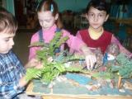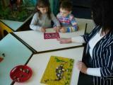

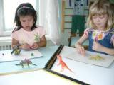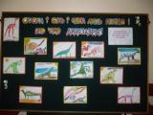

спортивное развлечение

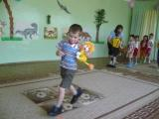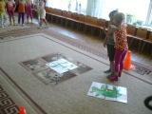

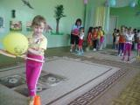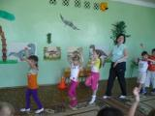

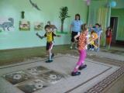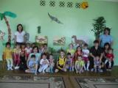

Разработала воспитатель старшей группы Шайханова Т.К.
МДОУ № 2 «Детский сад г. Камызяк»

